Зверніть увагу, це не зразок ЛР 1, а лише зразок протоколу!
(там зовсім інша задача; а також ця примітка та інші жовті примітки мають бути видалені)
Міністерство освіти і науки України
Національний технічний університет України
«Київський політехнічний інститут імені Ігоря Сікорського»
Факультет інформатики та обчислювальної техніки
Кафедра обчислювальної техніки

Лабораторна робота №X
з дисципліни
«Алгоритми і структури даних»

Виконав(або виконала): Перевірила:
студент(або студентка) групи ХХ-01 Молчанова А. А.
Денисенко Денис Денисович
номер у списку групи: 12

Київ 2024
Завдання
Задано ціле число х. Визначити, чи належить х заданому за варіантом інтервалу.
Варіант 12:
[5, 10)

Діаграма алгоритму

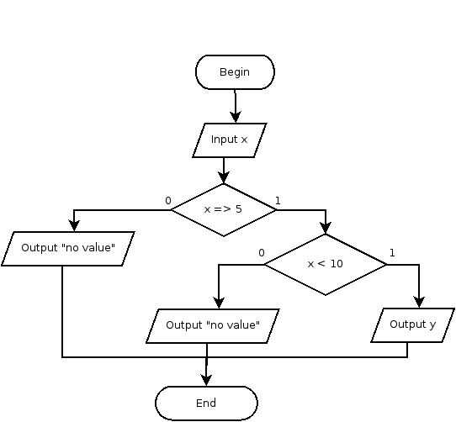

Текст програми
#include <stdio.h>

int main()
{
int x;

printf("Enter x: \n");
scanf("%d", &x);

if (x >= 5) {
if (x < 10) {
printf("x = %d\n", x);
printf("x belongs to the interval [5, 10)\n");
} else {
printf("x = %d\n", x);
printf("x does not belong to the given interval\n");
}
} else {
printf("x = %d\n", x);
printf("x does not belong to the given interval\n");
}

return 0;
}

Результати тестування програми
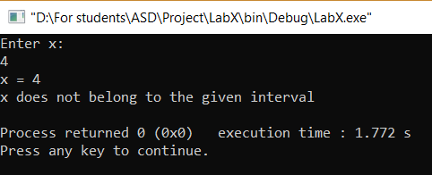
(прим. А. Молчанової: тестування має продемонструвати роботу програми за всіма можливими варіантами розвитку подій. У даному випадку їх три (див. діаграму): 1) введене число не потрапляє в заданий інтервал і виявляється меншим за ліву межу інтервала; 2) не потрапляє і виявляється більшим за праву межу; 3) потрапляє. Можемо для тестів взяти, відповідно: 4 ( 4 < 5), 6 (5 < 6 < 10), 12 (12 > 10))
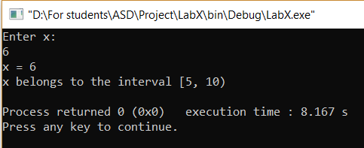
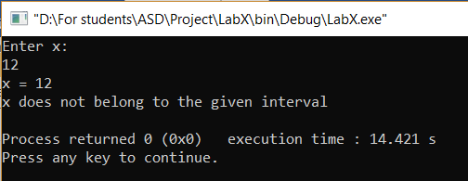
(прим. А. Молчанової: також у нас є дві критичні точки – межі заданого інтервалу [5, 10). Тож можемо також продемонструвати, що 5 включається в проміжок, а 10 – ні)
